VÁROSRÉSZ ÉS VÁROS-EGÉSZ FELADATLAP
Szitakötő 45.szám, 40-41.oldal
1.,a., Állapítsd meg a cikk ismeretében, hogy igaz-e vagy hamis az állítás! A helyes válaszok előtti betűket összeolvasva egy város nevét kapod meg !
Az Eufrátesz és a Tigris folyói nemcsak a vizet biztosították, hanem a kommunikációt is.
B. igaz D. hamis
Az Egyesült Nemzetek Szervezete hivatalos álláspontja szerint a város 30 000 lakos felett kezdődik.
A. igaz É. hamis
A világ első városainak egyike, a mai Irak területén található, Ur városa.
C. igaz T. hamis
Az élet értelme című novellájában Karinthy Frigyes a cseresznyepaprika és a paprikakoszorú közti különbségen elmélkedik.
Y. igaz S. hamis

A város neve: _____________________________________
b., Kérdezz-felelek e városról ! Nézz utána!
- Hányszor tették át városhatárát száz éven belül? _____________
- Hány kerülete van? _________________________________
- Mi a városrész neve, ami Széchényi Istvánhoz köthető? ______________
- Mi a városrész neve, amit a magyarok leginkább látogatnak bevásárlás szempontjából? __________________________
2., Híres vagy hírhedt városrészek Magyarország nagyvárosaiban is találhatók. Kutass utána melyik városrész melyik városhoz tartozhat!
Örökösföld : ______________________________
Havannatelep: _____________________________
Avas: ____________________________________
Pletykafalu: _______________________________
Fényes udvar: ______________________________
Móraváros: ____________________________
Bethlenváros: ___________________________
Adyváros: ______________________________
Lajosváros: _____________________________
Piricsizma: ______________________________

3., Tili toli városrész! Több olyan városrész van Magyarország nagyvárosain belül, mely korábban önálló, különálló település volt. Nézz utána és párosítsd a település nevét az anyaváros képével!
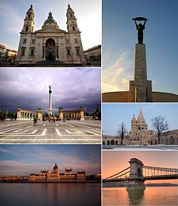 Gyirmót
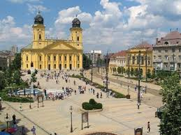 Kiskundorozsma
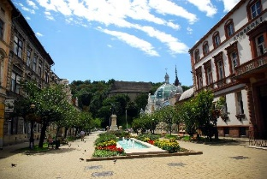 Tihamér
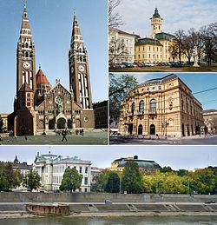 Nagytétény
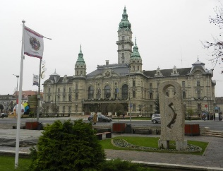 Görömböly
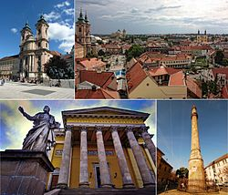 Józsa

MEGFEJTÉS:
1.a. A város neve: BÉCS
1. b. négyszer, 23, Döbling, Mariahilf
2. Örökösföld: Nyíregyháza
Havannatelep: Budapest
Avas: Miskolc
Pletykafalu: Szolnok
Fényes udvar: Debrecen
Móraváros: Szeged
Bethlenváros: Kecskemét
Adyváros: Győr
Lajosváros: Eger
Piricsizma: Pécs
3., Gyirmót – Győr
Kiskundorozsma- Szeged
Tihamér- Eger
Nagytétény- Budapest
Görömböly- Miskolc
Józsa - Debrecen

